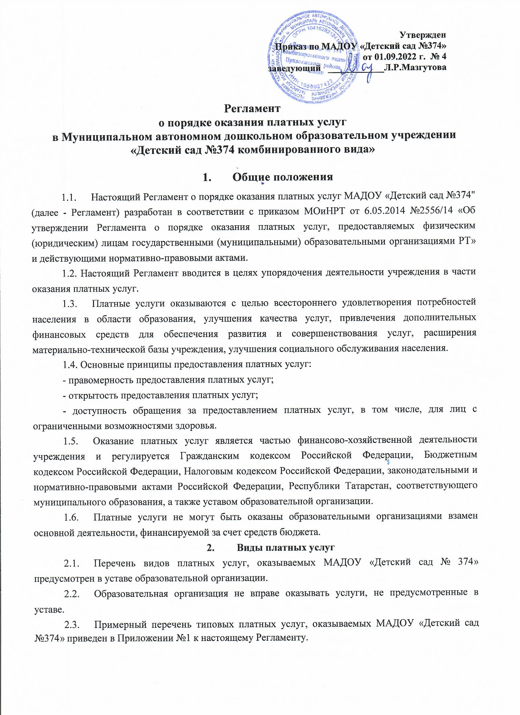

- Порядок оказания платных услуг
  - Платные услуги в МАДОУ «Детский сад №374» осуществляются на основании договора с родителями (законными представителями) воспитанников.
  - При предоставлении платных услуг сохраняется установленный режим работы учреждения в группах с 10,5-ч пребыванием - с 07.00 до 18.30 при этом, не сокращаются услуги, предоставляемые на бесплатной основе, и не ухудшается их качество.
  - При предоставлении платных услуг МАДОУ «Детский сад №374» взаимодействует с потребителем путем организации личного приема, посредством размещения информации о предоставлении платных услуг на официальном сайте и информационных стендах учреждения.
  - МАДОУ «Детский сад №374» обязан обеспечить потребителей следующей наглядной информацией об оказываемых платных услугах:
- режим работы образовательной организации;
- график предоставления платных услуг;
- виды платных услуг с указанием их стоимости;
- условия предоставления и получения платных услуг;
- информация о льготах для отдельных категорий граждан;
- сведения о контролирующих органах и организациях.
3.5. Осуществление расчетов за оказанные платные услуги производится по безналичному расчету путем перечисления денежных средств на лицевой счет учреждения в установленном порядке.
Получение денежных средств непосредственно лицами, осуществляющими платную услугу, не допускается.
3.6. МАДОУ «Детский сад №374» могут оказывать платные услуги самостоятельно и (или) с привлечением (совместным участием) третьих лиц на основании договора, заключенного в соответствии с законодательством Российской Федерации.
3.7. При оказании платных услуг в МАДОУ «Детский сад№374» могут предоставляться льготы для отдельных категорий граждан, в том числе инвалидов и лиц с ограниченными возможностями, с учетом финансовых, материально-технических и организационных возможностей образовательной организации, согласно «Положению о предоставлении льгот в МАДОУ «Детский сад №374»

4. Порядок определения цены (тарифа) на платные услуги
4.1. Механизм формирования размера платы для физических и юридических лиц за оказание платных услуг осуществляется в соответствии с постановлением Кабинета Министров Республики Татарстан от 30.12.2010 №1170 «Об утверждении Примерного порядка определения платы за оказание услуг (выполнение работ), относящихся к основным видам деятельности государственных бюджетных учреждений, находящихся в ведении исполнительного органа государственной власти Республики Татарстан, для граждан и юридических лиц».
4.2. Прейскурант цен на оказание платных образовательных услуг согласуется с Комитетом экономического развития ИК МО г. Казани, утверждается учредителем и не изменяется в течение учебного года.
4.3. Порядок установления региональных стандартов оплаты услуг, тарифов на услуги, оказываемые гражданам и юридическим лицам бюджетными учреждениями и иными организациями, получающими ассигнования из бюджета Республики Татарстан, в рамках осуществления предпринимательской деятельности осуществляется в соответствии с постановлением Кабинета Министров Республики Татарстан от 31 августа 2004 № 395 «О предпринимательской деятельности бюджетных учреждений и иных организаций, получающих ассигнования из бюджета Республики Татарстан».

5. Организация учета платных услуг и контроль за деятельностью по оказанию платных услуг

5.1. МАДОУ «Детский сад №374» осуществляет ведение бюджетного, налогового и статистического учета платных услуг в установленном порядке.
5.2. Контроль за деятельностью учреждения по оказанию платных услуг осуществляет Учредитель учреждения – УО ИК МО г. Казани и другие органы, осуществляющие функции по контролю и надзору за деятельностью государственных (муниципальных) образовательных организаций в соответствии с законодательством Российской Федерации, Республики Татарстан.
5.3. Персональную ответственность за организацию деятельности учреждения по оказанию платных услуг и учету доходов от платных услуг несет заведующая.

Приложение № 1

Перечень платных услуг, оказываемых
Муниципальным автономным дошкольным образовательным учреждением
«Детский сад №374 комбинированного вида»
Приволжского района г. Казани
1.1. Образовательные и развивающие услуги:
обучение по дополнительным образовательным программам:
«Подготовка к школе»;
«Группа кратковременного пребывания».
различные кружки:
«Изо-студия» (тестопластика, актерское мастерство, художественная мастерская и др.);
«Хореография»;
«Английский язык»;
«Логоритмика»;
«Шахматы».
1.2. Оздоровительные мероприятия:
создание различных спортивных секций (футбол, гимнастика, аэробика, ритмика, катание на коньках, лыжах, различные игры, карате, витаминизация и т.д.).
1.3. Прочие услуги:
услуги, не являющиеся обязательными для образовательных организаций: обеспечение дневной охраны

